Виды рефлексии:  - Коммуникационная (обмен мнениями о новой информации)  - Информационная (приобретение нового знания)  - Мотивационная (побуждение к дальнейшему расширению информационного поля)  - Оценочная (соотнесение новой информации и имеющихся знаний, выработка собственной позиции, оценка процесса).  В конце урока учащиеся систематизируют новую информацию по отношению к уже имеющимся у них представлениям.  Приём «Синквейн»  Что такое синквейн?  Синквейн в переводе с французского означает «стихотворение из пяти строк».  Зачем нужен синквейн?  Синквейн может быть использован на уроках в любом классе. Задача учителя состоит в том, чтобы сделать работу посильной для детей разного возраста. | Классический синквейн подразумевает строгое соблюдение не только количества строк, но и слогов в них. 22 слога классического синквейна распределяются по строкам по схеме: 2—4—6—8—2. На ее основе поэты создали несколько вариаций, каждая из которых по-своему обыгрывает правила создания синквейна: обратный синквейн, зеркальный синквейн, синквейн-бабочка, корона синквейнов и даже гирлянда синквейнов. Эти литературные игры касаются количества слогов, их сочетания и формы строф, но сохраняют базовый принцип пятистрочия.  Дидактический синквейн придумали американские педагоги, а в конце 1990-х годов он появился и в нашей школьной программе. В отличие от традиционного поэтического произведения, в дидактическом синквейне форма менее важна, чем содержание. Поэтому соблюдение количества слогов и слов в строках не обязательно. Главное, чтобы в пяти строчках умещалось образное описание предмета или явления. | Классический (строгий) дидактический синквейн строится так:  - первая строка – тема синквейна, одно слово, существительное или местоимение;  - вторая строка – два прилагательных или причастия, которые описывают свойства темы;  - третья строка – три глагола или деепричастия, рассказывающие о действиях темы;  - четвертая строка – предложение из четырех слов, выражающая личное отношение автора синквейна к теме;  - пятая строка – одно слово (любая часть речи), выражающее суть темы; своего рода резюме.  В итоге получается короткое нерифмованное стихотворение, которое может быть посвящено любой теме.  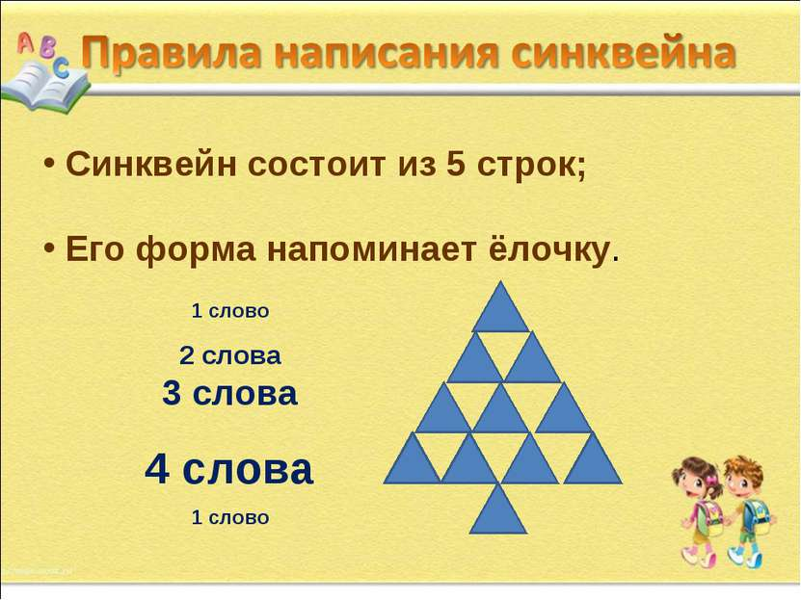
Составление синквейна  Составление синквейна – довольно увлекательное и творческое занятие, которое при всей своей простоте помогает детям самого разного возраста развивать системное мышление и аналитические способности, вычленять главное, формулировать свои мысли, расширять активный словарный запас.  На уроке в начальных классах при составлении синквейна нужно делать следующее:  - вместе с учениками выделить общее понятие - первую строчку;  - для второй и третьей строк первое слово подобрать коллективно;  - дать примеры для четвёртой строчки;  - в случае затруднений помочь с подбором синонима или позволить выразить суть явления не одним словом, а словосочетанием из двух.  Примеры синквейна  Цветок  цветок  нежный, пьянящий  дарит, влечет, побуждает  свои чувства раскрыть помогает  любовь | Весна  ранняя теплая  растет, цветет и пахнет  пробуждение от спячки  время года  Подснежники  Нежные, душистые  Проснулись, зацвели, удивили,  Приходите любоваться ими в лес.  Весна!  Педагогическое творчество  педагогическое творчество  нестандартное, эффективное  планировать, организовать, анализировать  синтез личностно-профессиональных качеств и свойств личности  следствие мастерства  Синквейн является частью технологии критического мышления, основу которой составляют три стадии организации процесса обучения:  - вызов (актуализация прошлого опыта, например, проверка домашнего задания);  - осмысление (контакт с новой информацией);  - размышление (закрепление приобретённых знаний).  Увлекательное и творческое занятие - составление синквейна - приучает ребят к упорядочиванию своих мыслей. | МБОУ «Основная школа №10»  ПАМЯТКА ДЛЯ ПЕДАГОГА  «Синквейн - как рефлексия урока»  2022

